UNIVERSITE DE LA SORBONNE NOUVELLE - PARIS 3
Année universitaire 2001-2002
2ème SESSION
SLMD2
Informatique
Enseignant responsable : Maria ZIMINA

Les explications sur la réalisation des exercices seront fournies sous forme de fichiers informatiques. Il est INDISPENSABLE de se munir d’une DISQUETTE à CHAQUE SEANCE.

Troisième séance

Microsoft Excel : Recherche d'un enregistrement à l'aide d'une grille

Accéder à la feuille de calcul "Recettes" de votre classeur Excel (cf. TD1, TD2). Faire une copie de la feuille dans le classeur.
Dans la feuille copiée, sélectionner la première cellule de la liste et valider la commande Grille … du menu Données.

Afficher l’une après l’autre, à l’aide de la Grille les fiches de la liste.

- Pour passer d'un enregistrement à l'autre, utilisez les flèches de direction dans la boîte de dialogue. Pour vous déplacer de dix enregistrements à la fois, cliquez sur la barre de défilement entre les flèches.

- Pour passer à l'enregistrement suivant dans la liste, cliquez sur Suivante. Pour passer à l'enregistrement précédent dans la liste, cliquez sur Précédente.

- Pour définir des conditions de recherche, ou critères de comparaison, cliquez sur Critères. Tapez les critères dans la grille. Pour rechercher les enregistrements qui répondent aux critères, cliquez sur Suivante ou Précédente. Pour revenir dans la grille sans rechercher les enregistrements répondant aux critères indiqués, cliquez sur Grille.

Types de critères de comparaison

Vous pouvez utiliser les types de critères de comparaison suivants :

Série de caractères
Pour rechercher dans une liste les lignes qui contiennent une valeur précise, tapez le texte, le nombre, la date ou la valeur logique dans la cellule placée à doite de l’étiquette du champ concerné.
Attention ! Lorsque vous utilisez du texte comme critère avec un filtre élaboré ou une Grille, Microsoft Excel recherche tous les éléments commençant par ce texte. Par exemple, si vous tapez "Dav" comme critère, Microsoft Excel trouve "Davolio", "David" et "Davis".

Caractères génériques
Pour rechercher des valeurs de texte qui contiennent certains caractères mais pas d'autres, utilisez un caractère générique. Celui-ci représente un ou plusieurs caractères non spécifiés.

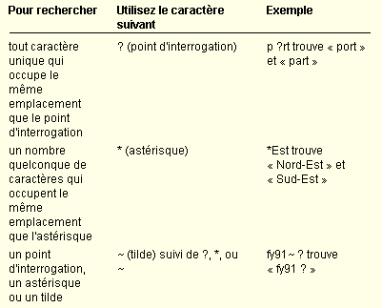

Valeurs comprises dans des limites spécifiées
Pour afficher uniquement les lignes dont les valeurs sont comprises entre certaines limites, tapez un opérateur de comparaison (cf. TD2) suivi d'une valeur. Par exemple, pour rechercher les lignes dans lesquelles la valeur correspondant à la quantité est supérieure ou égale à 1000, tapez >=1000.

Remarque : Lors de l'évaluation de données, Microsoft Excel ne distingue pas les majuscules des minuscules.

A l’aide de la commande Critères du menu Données/Grille…, répondre aux questions suivantes :

- Quel est le nombre de fiches des films dont le titre commence par un "l" et la région par un "p" ?
- Au deuxième semestre, mis à part le film "La guerre des étoiles ", combien y’a-t-il de fiches de films dont le titre commence par un "l" ?
- Pour le film "Spice Girls - The movie", au deuxième semestre, y’a-t-il un ou plusieurs tarifs réduits inférieur(s) à ceux du film "La guerre des étoiles" ? Lesquels ?
- Quel est le nombre de fiches dont le nom de la région se termine par un "ce" ?
- Quel est le nombre de fiches dont le nom de la région contient un "é" et dont le titre du film est composé de quatre mots ?

Copier vos critères de sélection et les numéros des fiches dans une nouvelle feuille de calcul nommée "Grille". Par exemple :
Ces critères de sélection permettent d’extraire toutes les fiches des films du deuxième semestre dont le genre n’est pas action et dont le nom de la région est composé de deux mots.
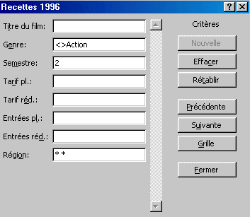

Réponse à donner :
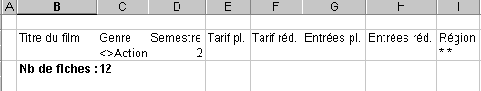

ATTENTION ! N’oubliez pas de valider la commande Critères avant toute saisie de critères de sélection. Dans le cas échéant, vous modifier les données de la liste. En cas d’erreur, cliquez sur "Etablir".

Ajouter dans la liste, à l’aide de la commande Nouvelle de la Grille, de nouvelles fiches pour de nouveaux films de différents genres (au moins 10 fiches).

Microsoft Excel : Tri d’une liste

Vous pouvez réorganiser les lignes ou colonnes d'une liste en triant les valeurs qu'elle contient. Lors d'un tri, Microsoft Excel réorganise les lignes, les colonnes ou les cellules en utilisant l'ordre de tri que vous spécifiez. Vous pouvez trier des listes dans un ordre croissant (de 1 à 9, de A à Z) ou décroissant (de 9 à 1, de Z à A) et opérer un tri sur le contenu d'une ou plusieurs colonnes.

Tri de lignes en fonction du contenu de deux colonnes ou plus

- Pour obtenir des résultats optimaux, la liste que vous triez doit comporter des étiquettes de colonnes.

1 Cliquez sur une cellule dans la liste que vous souhaitez trier.
2 Dans le menu Données, cliquez sur Trier.
3 Dans les zones Trier par et Puis par, cliquez sur les colonnes que vous voulez trier.

- Si vous voulez effectuer un tri sur plus de trois colonnes, commencez par trier la colonne la moins importante. Par exemple, si votre liste contient des informations sur les employés d'une société et que vous devez les organiser par Service, Titre, Nom et Prénom, triez la liste deux fois. La première, en cliquant sur Nom dans la zone Trier par et en triant la liste. La seconde, en cliquant sur Service dans la zone Trier par, en cliquant sur Titre dans la zone Puis par, puis en cliquant sur Prénom dans la seconde zone Puis par, et en triant la liste.

4 Sélectionnez toutes les autres options de tri désirées, puis cliquez sur OK.

- Répétez les étapes 2 à 4 si nécessaire, en utilisant les colonnes par ordre croissant d'importance.

Attention ! Un tri réorganise les données de la liste.

Trier les fiches par ordre décroissant des recettes totales TTC. Quelle est la plus grosse recette TTC ? Pour quel film ?

Trier la liste par ordre alphabétique des régions puis par ordre décroissant des recettes TTC.

Rajouter une colonne "Entrées" après "Enrées Red." et calculer le total d’entrées pour chaque enregistrement (utiliser les formules, cf. TD2).

Rajouter une colonne "Niveau" après "Entrées".

Remplir le champ "Niveau" avec des indications "Faible", "Moyen", "Elevé", "Très élevé", en fonction du nombre d’entrées au total :
Si "Entrées" < 8 500 alors "Niveau" = Faible

Si 8 500 < ="Entrées" < 10 000 alors "Niveau" = Moyen
Si 10 000 < ="Entrées" < 12 000 alors "Niveau" = Elevé
Si "Entrées" >= 12 000 alors "Niveau" = Très élevé

Attention ! Utiliser les options du filtrage automatique pour afficher et remplir les fiches correspondant aux critères ci-dessus. Pour reproduire le contenu d’une cellule, faire glisser le curseur vers le bas :

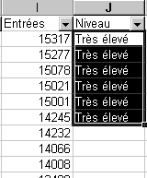

Trier la liste par semestre et par ordre décroissant des entrées totales. Quel est le film avec le plus petit nombre d’entrées au premier semestre ?
Quel est le film avec le plus petit nombre d’entrées au deuxième semestre ?

Création d'un ordre de tri personnalisé

Vous pouvez créer un ordre de tri personnalisé à partir d'éléments que vous avez listés dans une feuille de calcul, mais vous pouvez aussi créer cette liste intégralement.

Utilisez cette option pour trier les données de la feuille Recettes en fonction du champ "Niveau".

1 Dans le menu Outils, cliquez sur Options, puis cliquez sur l'onglet Listes pers.

2 Sélectionnez Nouvelle liste dans la zone Listes personnalisées puis saisissez les éléments dans la zone Entrées de la liste, en commençant par le premier. Appuyez sur Enter après chaque élément. Lorsque la liste est complète, cliquez sur le bouton Ajouter. Il est maintenant possible d’utiliser cette nouvelle liste dans les tris personnalisés.

Remarque : Une liste personnalisée peut contenir du texte, des chiffres ou les deux.

REVISION

Dans un NOUVEAU CLASSEUR Excel effectuer les étapes suivantes :

1. Créer une liste comportant les champs suivants :

Renseignements concernant l'employé
Nom | Prénom | Date de naissance | Sexe | Nationalité | Adresse | Ville | Code Postal | Tél. | E-mail | Situation de famille | Diplôme | Poste | Salaire Brut | Taxes | Salaire Net

2. Affecter aux noms des champs une mise en forme (police, attributs, bordure, etc.) afin qu’Excel puisse les identifier.

3. Remplir la liste avec AU MOINS 20 enregistrements (utiliser le menu Données/Grille pour faciliter la saisie).

4. Si nécessaire, changer le format des données (pourcentage, monétaire, nombre etc.).

- Créer une cellule nommée TAXES et la remplir avec le pourcentage de votre choix.

- A l’aide de formules appropriés, remplir les champs TAXES et SALAIRE NET (utiliser la cellule TAXES dans les calculs).

